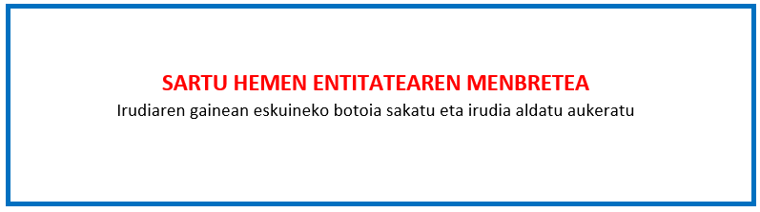

V.ERANSKINA

ARDURAPEKO ADIERAZPENA-

"Gipuzkoako enpresa ehunean eta ekosistema sozioekonomikoan enpleguaren kalitatea sustatzeko programa"
2023eko deialdia

Deklaratzailea : |  |  |  |  |  | NA
Kargua
Entitatea |  |  |  |  |  | IFZ
Proiektuaren izena

ADIERAZTEN DU
1. Ez bera ezta berak ordezkatzen duen entitate ere ez daude sartuta 2007ko martxoaren 27ko 3/07 Foru Arauak, Gipuzkoako Lurralde Historikoko dirulaguntzei buruzkoak, 12. artikuluan aurreikusten dituen onuradun izaera lortzea eragozten duten egoeretan.

2. Ez zaio zigor administratibo edo penalik ezarri sexuaren ziozko bereizkeria egiteagatik, 2005eko otsailaren 18ko 4/2005 Legeak, emakumeen eta gizonen arteko berdintasunari buruzkoak, ezartzen duenaren arabera.

3. Ez da aritzen armen ekoizpen, merkaturatze eta finantzaketan, abenduaren 28ko 14/2007 Legeak, Herrialde Pobretuekiko Justizia eta Elkartasunerako Gutunarenak, xedatutakoaren arabera.

4. Lagundutako proiektua aurrera eramateko egindako kostuen frogagiri guztiak eta jarduerak ekarritako kostuengatik egindako ordainketenak, bat datozela entitateak bere esku dituen jatorrizko agiriekin.
5. Adierazpen honetan nahiz justifikazioan eta justifikazioari erantsita dauden dokumentuetan azaltzen diren datuak egiazkoak dira, eta ezagutzen eta onartzen ditu Laguntza Programako araudian ezarritako baldintzak.

6. Ez dago berreskuratze-agindu baten mende, Europar Batasuneko Batzordeak dirulaguntza legez kontrakoa dela eta merkatu bateratuarekin bateraezina dela aldez aurretik erabaki ondoren, ezta krisian ere, ekainaren 17ko 651/2014 Erreglamenduak (EB) bere 2.artikuluaren 18. atalean egiten duen definizioaren arabera.

7. Badaki, ez-betetzeek edo emandako informazioaren eta dokumentazioaren zuzentasun ezak erantzukizun penal, administratibo edo zibilak ekar ditzaketela.

8. Ezagutzen eta onartzen ditu 2018ko abenduaren 5eko 3/2018 Lege Organikoak, datu pertsonalak babesteko eta eskubide digitalak bermatzekoak, ezartzen dituen baldintzak.

Lekua eta data

, 2024ko (a)ren a.
Sinadura eta entitatearen zigilua :

